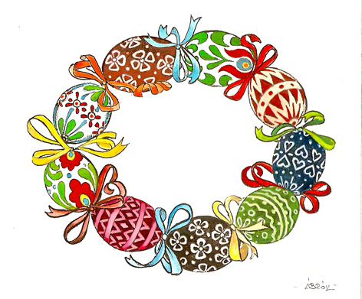

4.osztály

Kedves Versenyző!

Szeretettel köszöntünk a Kistérségi Matematikaversenyen, Bőcsön!
8 feladatot 45 perc alatt kell megoldanod, tetszőleges sorrendben. Minden feladatot pontosan olvass el! A szöveges feladatok megoldásának menetét mindig jegyezd le és ne feledkezz el szöveggel válaszolni! Ügyelj a külalakra! Munkádat a biztonság kedvéért ellenőrizd, és gondolj a több megoldás lehetőségére is!
Eredményes, jó versenyzést kívánunk!

Sorszám:_______________

Elért pontszám:60/_______

Helyezés:______________

1. A táblába írd be 1-től 12-ig a számokat, mindegyiket éppen egyszer.
Az egyes sorokban példák vannak összeadásra, kivonásra, szorzásra és osztásra
és mindnek helyesnek kell lenni. Továbbá minden sorban a számokat
balról jobbra a legnagyobbtól a legkisebbikig kell beírni.
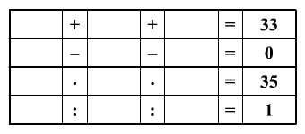

2. Színezd a tojásokat
- pirosra, ha az eredmény páros, a számjegyek összege 12 és ezresre kerekített
értéke 1000

- sárgára, ha az eredmény páratlan, százasra kerekített értéke 500 és van két
egyforma számjegye

- kékre, ha az eredmény osztható öttel maradék nélkül, kétjegyű és a tízesek
helyén áll a legnagyobb számjegy

- az egyik feltételnek sem megfelelő tojásokat hagyd fehéren!

570-420:6
398+12 ∙25-7 ∙8
250:5+2 ∙7 ∙5

48t+27e
243+(53 ∙42 ∙0+2)
650-(149+847):3

3. A hármas ikrek 5 évesek, apjuk 27.
Mennyi idő múlva lesz a hármas ikrek életkorának összege
egyenlő apjuk életkorával?

Az alábbi két mérleg karjai egyensúlyban vannak.
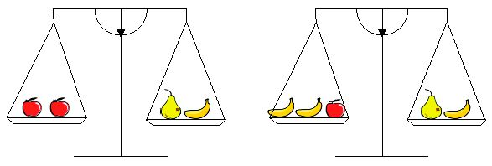
Rakd tömegük szerinti sorrendbe a gyümölcsöket (alma, körte, banán)!

- Mely természetes számok teszik igazzá a nyitott mondatokat?

Írd a jobb és bal oldali műveletsorok eredményeit a megfelelő téglalapokba!

5327 – 567 ∙ 8 < – 25 < 53 ∙ 5 ∙ 3 = ________

2010 ∙ 0 ∙ 2010 ≤ + - 24 ≤ 600 : 2 : 60 =__________

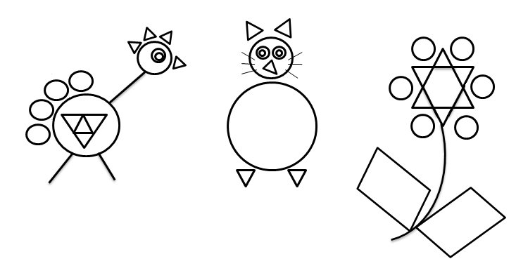

. Karikázd be azt az ábrát, amelyikben több a háromszög, mint a kör!

